
農業者の皆様へ！ お薦め図書
令和７年11月
（一社）全国農業会議所出版部
※価格はすべて税込・送料別

１．税 制
新 刊ann

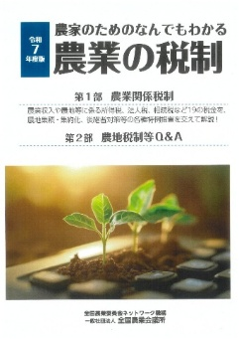
① 令和７年度版 農業の税制
図書コードR07-22 A5判177頁 1,540円
農業収入や農地等に係る所得税、法人税、相続税、贈与税のほか、消費税とその軽減税率制度の概要と解説も掲載。農業関係の税金を、農地集積・集約化、後継者対策など経営発展を後押しする特例措置など最新の税制を網羅して、わかりやすく解説しています。


② 農家の所得税 一問一答集 ３訂
図書コードR04-21 A5判363頁 2,860円
所得税の計算の仕組みや手続きを中心に、相続税や贈与税など農家の関心が高い税目について一問一答形式で解説します。３訂版ではインボイス制度に対応して消費税関係の30問も追加しました。著者は元国税庁の税理士・小田満氏、前山静夫氏。


③ 改訂 農業者の消費税 ～届出から申告・納付まで～
図書コードR04-24 A4判105頁 900円
農業者で消費税の課税事業者となる方のために消費税の仕組みや確定申告書の作成などを解説した手引書です。今回の改訂では、インボイス制度導入で迫られる課税事業者の選択にあたっての判断要素や必要な手続きなどを追加。


④ 農家の経営継承と納税猶予制度のあらまし
～相続税・贈与税～ 改訂第４版
図書コードR05-46 A4判・40頁 440円
農地等の相続税と贈与税の納税猶予制度を有効に活用できるよう、基本的な仕組みをと内容を解説。改訂第４版では、相続時精算課税に係る基礎控除創設などの税制改正や、基盤強化促進法の改正に伴う特定貸付けの見直し、成人年齢の引き下げなどに対応しました。


⑤ 農業法人の会計・税務ハンドブック 改訂第２版
図書コードR06-12 A4判358頁 3,960円
「法人課税のあらまし」として、法人税はもとより事業税、住民税、税制特例のほか、「消費税」の取り扱いも解説。また、損益計算書や貸借対照表や剰余金処分の留意事項、法人税申告書の作成手順まで、必要な情報を盛り込んでいます。

２．簿記・青色申告

① 令和７年度版 よくわかる農家の青色申告
新 刊ann

図書コードR07-23 A4判140頁 990円
収入保険制度、各種農業施策の対象に位置づけられる青色申告の重要性が高まっています。青色申告の制度、申告手続き、記帳の実務、確定申告書の作成から納税までを網羅し、各様式の記入例を交えて詳しく解説した農家向け手引書の「決定版」です。

② 2025年版 勘定科目別農業簿記マニュアル
新 刊ann

図書コードR07-25 A4判224頁 2,420 円
企業会計に即して記帳するポイントを勘定科目ごとに整理。「わからないとき」に必要な部分が参照しやすく、農業簿記の“辞典”として活用できます。記帳の中から自己の経営をチェックする方法も解説。経営改善につながる簿記の実務書。執筆者は税理士の森剛一氏。

③ 複式農業簿記実践テキスト 新訂版
新 刊ann

図書コードR07-28 B5判161頁 1,705円
簿記記帳のイロハから実務まで網羅した手引書。簿記学習のヤマ場「仕訳」について多くの仕訳例を掲載し、研修用テキストとしても使いやすい構成です。このテキストに対応する「記帳感覚が身につく複式農業簿記演習張」（R03-08）も合わせてぜひ活用ください。

④ 複式農業簿記実践演習帳 令和版
～記帳感覚が身につく～ 図書コードR03-08 A4判48頁 420円
「３訂 複式農業簿記実践テキスト（R04-26）」に対応した実践的な演習帳。テキストによる学習と併せて演習問題にチャレンジすることで、学習効果が飛躍的に高まります。テキストの対応ページを記載した問題と解答を本冊に収録。別冊の解答用紙は切り離して利用できます。


⑤ はじめてのパソコン農業簿記 改訂第９版
図書コードR05-48 A4判 176＋45頁 3,300円
ソリマチ(株)の農業簿記ソフト「農業簿記12」に対応した最新版。前半で簿記の基本、後半でパソコン簿記を学習できるよう構成した演習用テキストで、パソコン簿記を始めたい人に最適の入門書です。改訂第９版では、インボイス制度の概要や対応事例の解説を追録。

３．経 営 継 承
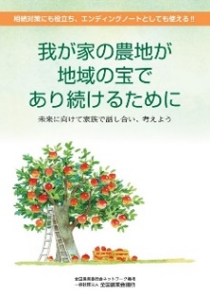
① 我が家の農地が地域の宝であり続けるために
図書コードR05-31 A4判44頁 770円
農地等を円滑に継承するため、我が家の状況や農地・農機具の資産等を整理するノート。家族で話し合うためのノート、またエンディングノートとしても活用できます。今までの人生を振り返り、これからのこと、もしもの時のことを家族で話し合いませんか。

② 農業の経営継承 ～意識と情報がカギを握る～ 山崎政行 著
図書コードR03-36 A4判116頁 1,500円
親子間継承、第三者継承、法人内継承、Ｍ＆Ａなど、あらゆる農業経営の継承についてＱ＆Ａ方式で解説した一冊。巻末には経営継承の推進活動で実際に使用している資料を惜しみなく掲載。執筆は山崎農業経済研究所の山崎政行氏。
４．「ＳＴＯＰ 鳥獣害」 シリーズ
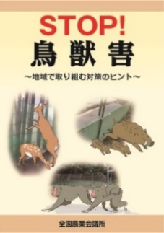
① ＳＴＯＰ！鳥獣害 ～地域で取り組む対策のヒント～
図書コード27-34 A5判203頁 1,019円
第１章では岐阜大学応用生物科学部の鈴木正嗣教授が、この10年の鳥獣害について総括。第２章ではシカ、イノシシ等11種の対策について、第一人者が解説します。第３章は全国農業新聞より16の取り組みを紹介。

② 【事例集】鳥獣害対策最前線 ～鳥獣種別対策編～
図書コード31-25 A5判205頁 1,500円
全国農業新聞の連載「STOP鳥獣害」の記事を中心に現場の取組を紹介した事例集です。イノシシ、シカ、サルを中心に、ハクビシン、アライグマなど中型獣への対策、カラスなどの鳥害対策を取り上げています。94事例を収録。


③ 【事例集】鳥獣害対策最前線 ～ジビエ・２次利用編～
図書コード31-26 A5判103頁 800円
全国農業新聞の連載「STOP鳥獣害」の記事を中心に現場の取組を紹介した事例集です。ジビエの利用推進に向けた施設・流通整備、販路開拓、ブランド化、料理の提供に加えて、皮革商品の開発など２次利用の取組、47事例を収録。
※②と③をセットで購入すると、2,300円→2,000円へ値引き。

７．病害虫・雑草フィールドブック




主要な病害虫・雑草をカラー写真とともに簡潔に説明した、現場に携帯できる小図鑑です。

① 水 稲 編 図書コード17-04 新書判87頁 1,048円
病害16種、害虫23種、雑草39種を収録。

② 野 菜 編 図書コード17-05 新書判102頁 1,048円
病害94種、害虫33種、雑草26種を収録。

③ 柑 橘 編 図書コード17-57 新書判97頁 1,048円
病害19種、害虫31種、雑草28種を収録。

④ 果 樹 編 図書コード18-01 新書判97頁 1,048円
病害43種、害虫33種、雑草22種を収録。

